Осенняя экологическая прогулка к водоёму.
c детьми младшей разновозрастной группы.

Воспитатель: Орешкина Л.С.

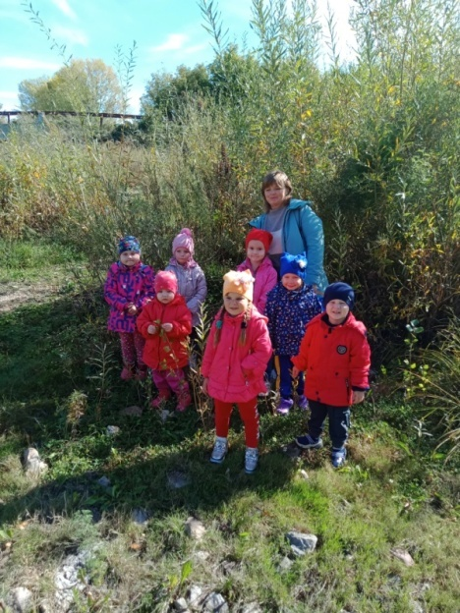

Цель: обогатить и систематизировать знания детей об осени.
Задачи:
-Продолжать учить детей видеть изменения, происходящие в природе со сменой времен года.
-Развивать эмоционально-эстетические чувства, уметь видеть, понимать и чувствовать красоту осенних деревьев и реки.
-Формировать представления об экологических взаимосвязях в природе.
-Совершенствовать природоохранительную деятельность детей, учить заботиться о пернатых друзьях.
-Обогащать словарный запас, формировать связную речь.
Ход прогулки.
Ребята, отгадайте загадку:
Чего в гору не выкатить,
В решете не унести,
В руках не удержать? ( Вода)
Скажите, где можно встретить воду? ( в реке, море, океане, роднике, колодце, водопроводном кране и т.д.)
А сейчас я приглашаю всех в путешествие на речку.
Поэтому, прежде чем пойти на речку, озеро или море, все должны знать правила поведения на водоёме.
Правила поведения на воде.
Существуют правила безопасного поведения на воде, которые должен знать каждый.
Давайте мы с вами о них поговорим.
Правило №1:
Убедись, что в водоеме вода холодная, купаться нельзя, также нельзя заходить в него.
Правило №2:
Заходить в воду и купаться можно только в сопровождении взрослых.
- Как вы думаете, почему? (Под присмотром взрослых с детьми не случится беда)
Правило №3:
Нельзя толкаться, хватать друг друга за руки, баловаться.
Правило №4:
Нельзя прыгать в воду.
По дороге дети с интересом рассматривали деревья в осеннем убранстве, слушали стихи поэтов о красоте осенней природы, отвечали на вопросы педагогов.
Одновременно повторили и закрепили знания о правилах поведения на дороге и видах транспорта.
Первое, очень яркое впечатление, которое ожидало ребят на берегу реки, это рыбка, которая выпрыгнула из водички!. Трудно подобрать слова, чтобы выразить восторг малышей!
Дойдя до берега реки, дети залюбовались открывшейся картиной.
Простор спокойной тёмной реки, красивые камешки на берегу, заросли деревьев в красивом осеннем наряде, яркий солнечный луч, вырвавшийся из-за тучи.
Немного отдохнув на поваленном дереве, ребята поиграли в игру «Когда это бывает»
Очень довольные и немного уставшие, ребята отправились в обратный путь. По дороге решили собрать красивые осенние букеты для своих родителей.
Яркие кленовые листья поддержали праздничное настроение у детей и взрослых.
В ходе проведения организованной образовательной деятельности воспитатель решила все поставленные задачи. А дети получили массу положительных эмоций и новых впечатлений !

